Krok 1. Ustalenie własnego adresu IP

Krok 2. Ustalenie maski

Krok 3. Adresy IP aktywnych hostów

Krok 4. Otwarte porty

Krok 5. Banner grabbing

Krok 6_1 analiza

W konsoli odnaleziono tekst zakodowany formatem Base64

Krok 6_2 odkodowanie teksy za pomocą strony base64decode.org

Krok 6_3 enumeracja podstron

Krok 6_4

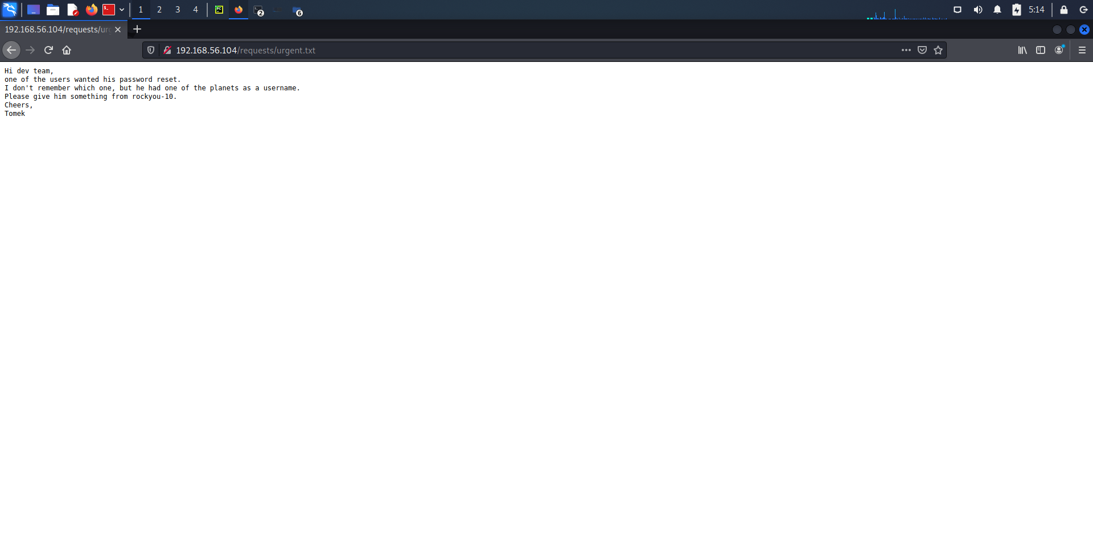Po sprawdzeniu podstron, natrafiliśmy na plik tekstowy urgent.txt

W tym miejscu skończył nam się czas na zadanie 😊